**CƠ SỞ DỮ LIỆU**

**Lab1**

-Giáo viên hướng dẫn: **Nguyễn Thị Diệu Hiền**

-Họ tên sinh viên: NGO DUC PHU

-Mã sinh viên: PS37088

-Lớp: WD18402

-Mã môn: COM2012

Vào địa chỉ: <http://dev.mysql.com/downloads/>

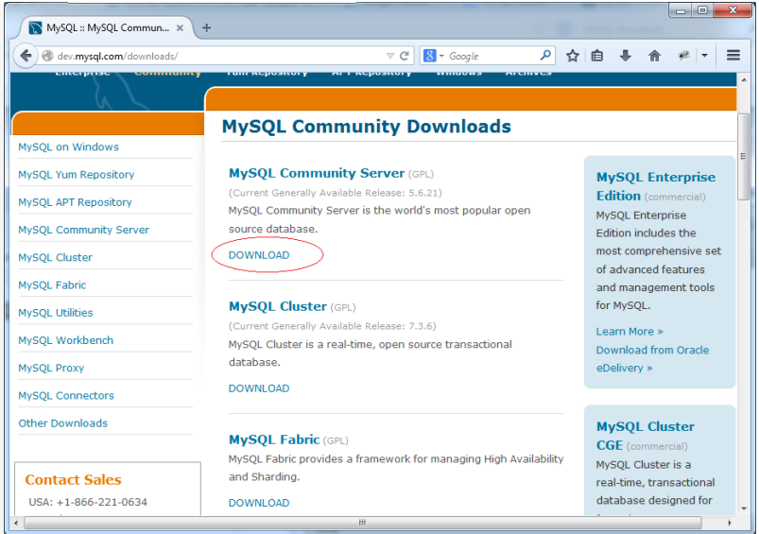

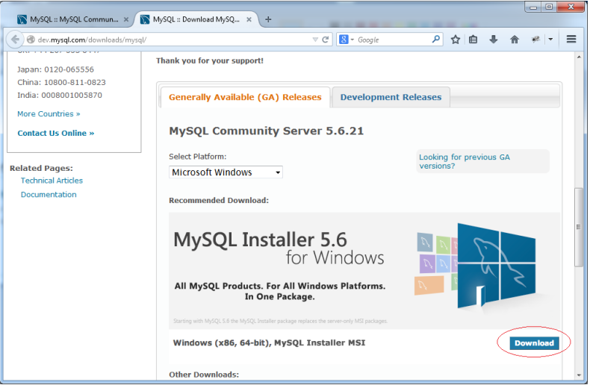

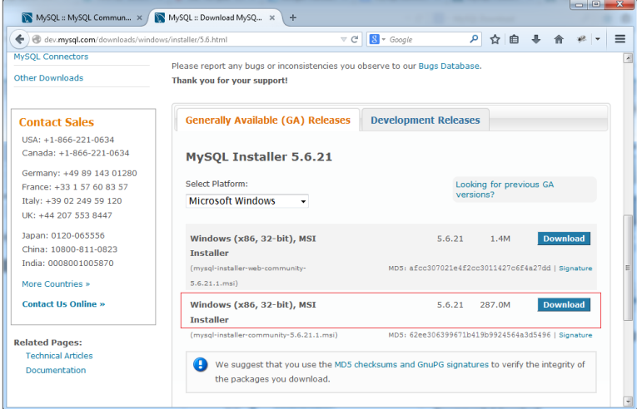

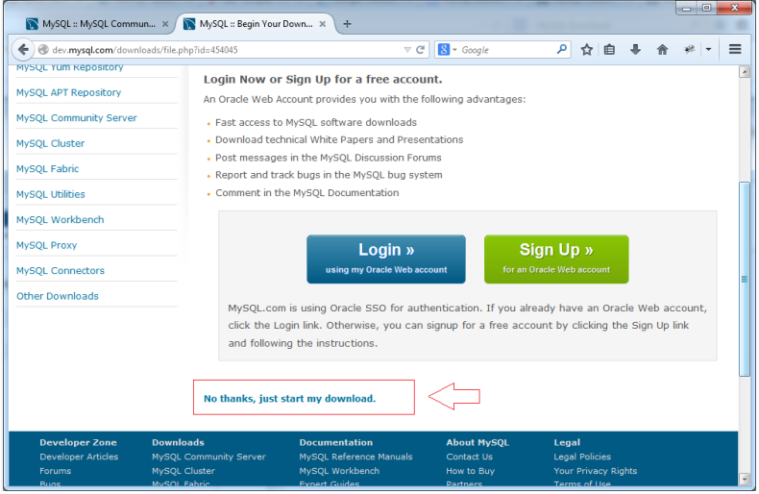

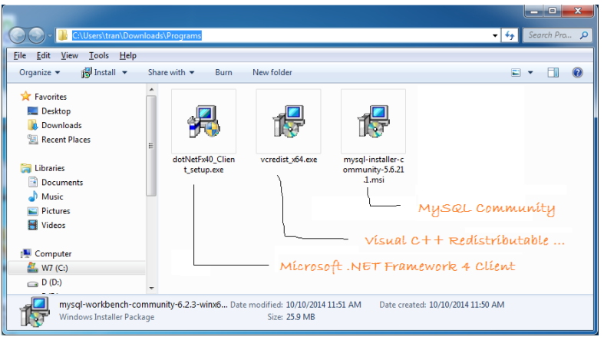

Cài đặt MySQL Community

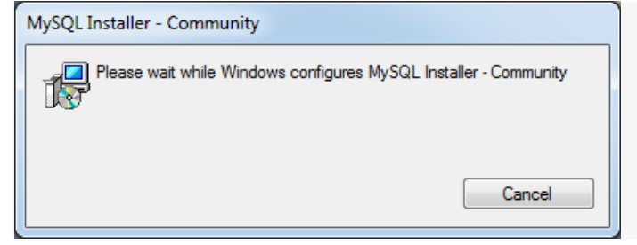

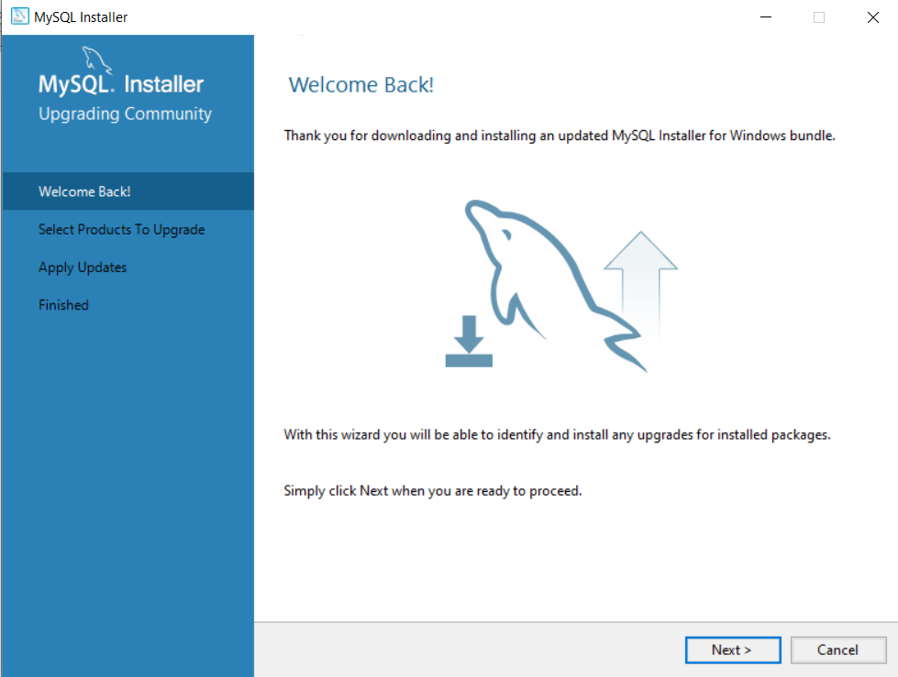

Chọn cài đặt tất cả,bao gồm cả các Database mẫu(Cho mục đích học tập).

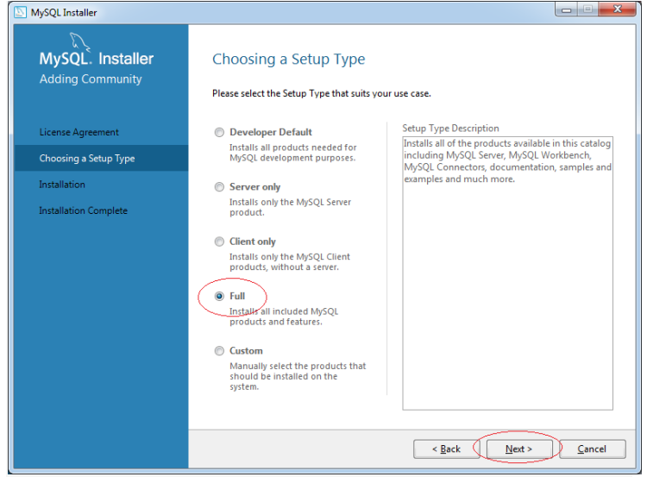

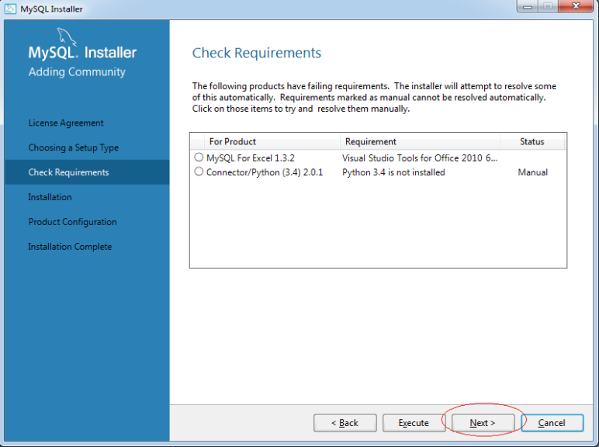

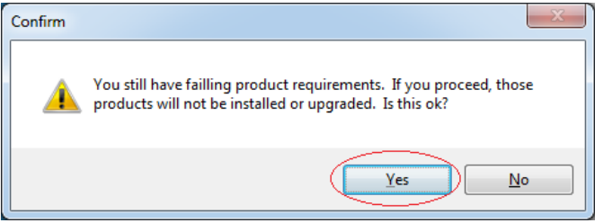

Bộ cài hiển thị danh sách các gói sẽ được cài vào.

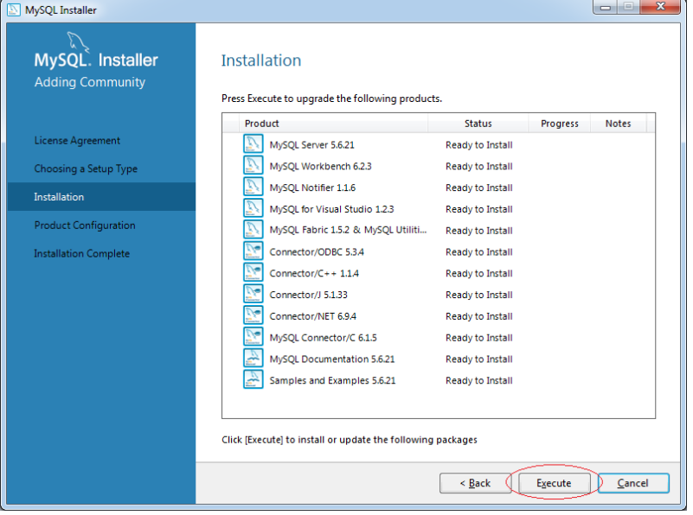

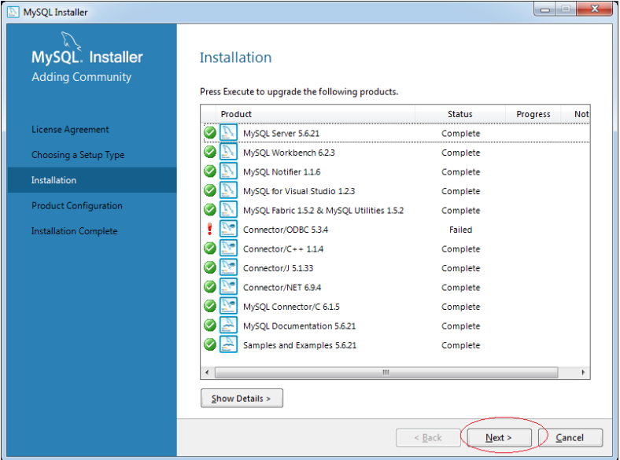

Bộ cài đặt tiếp tục tới phần cấu hình MySQL Server.

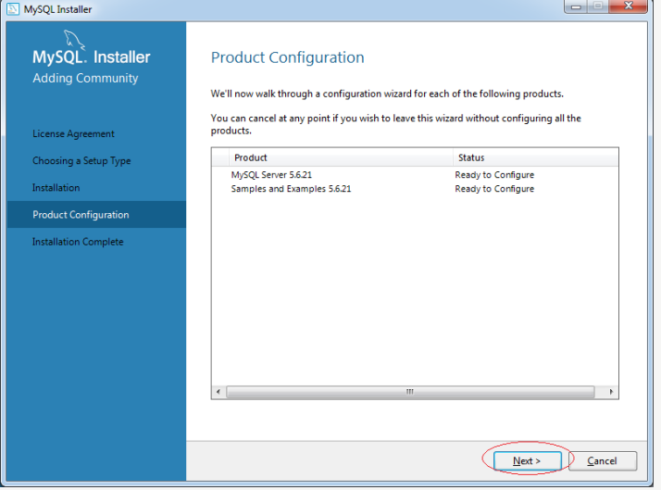

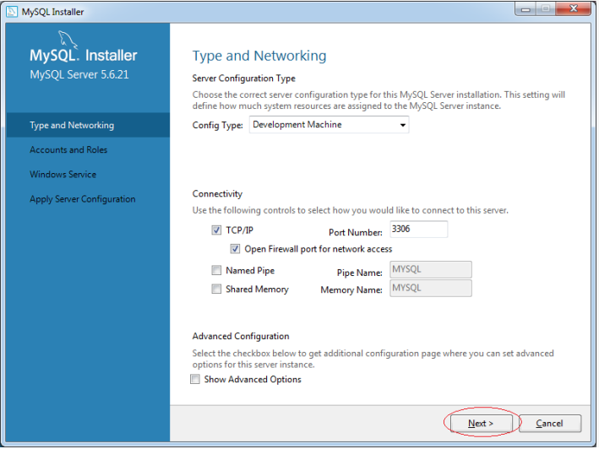

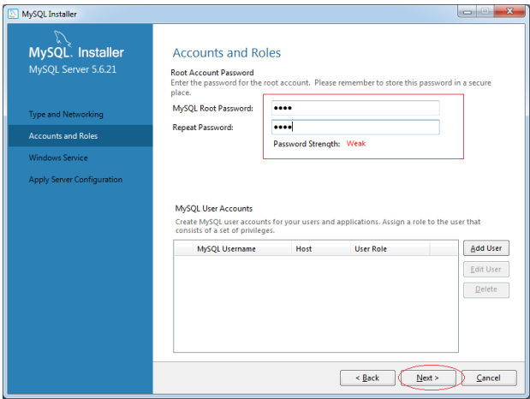

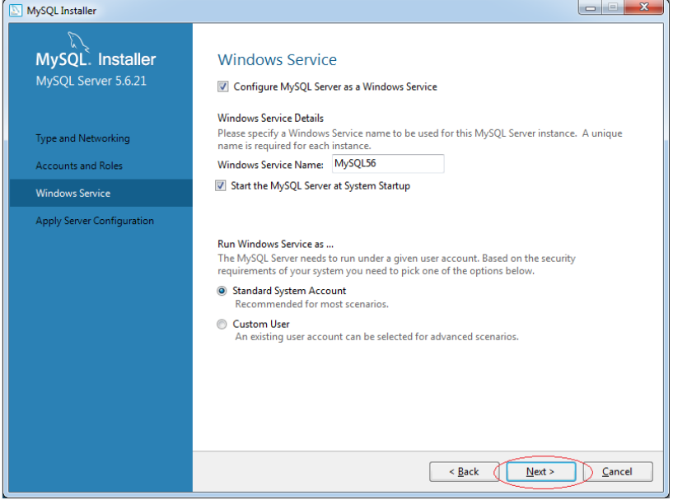

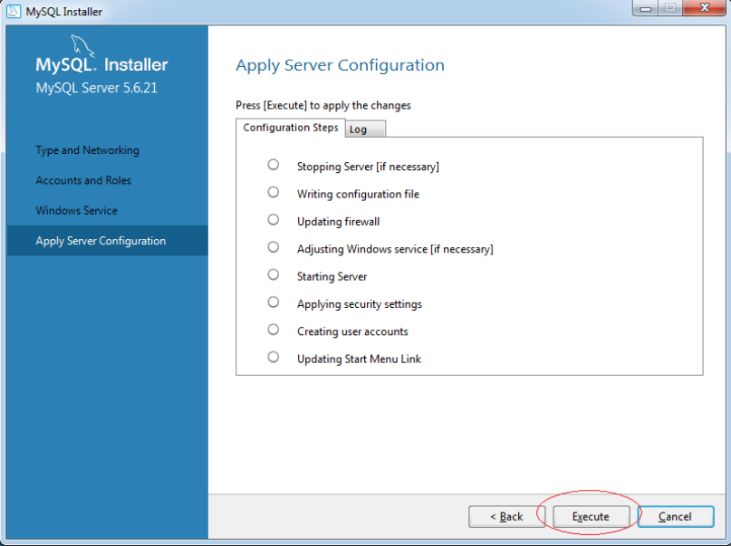

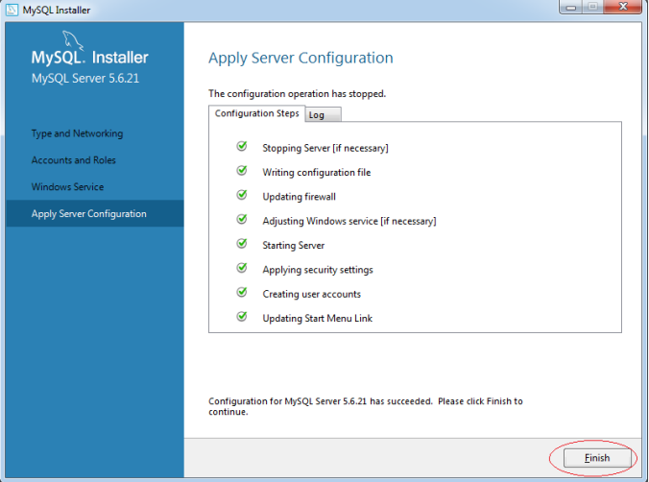

Tiếp tục cấu hình database ví dụ:

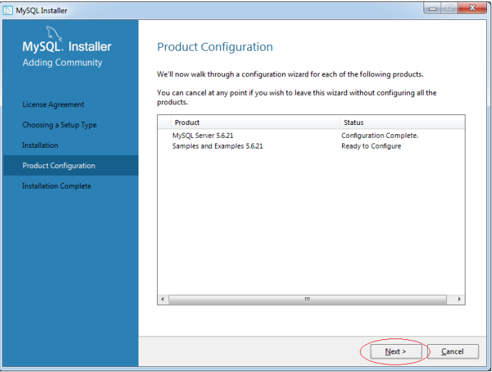

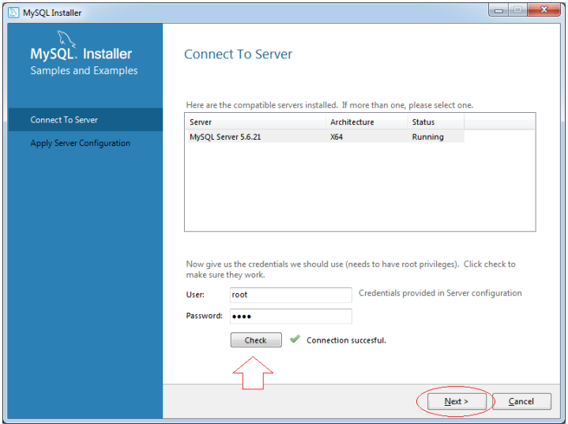

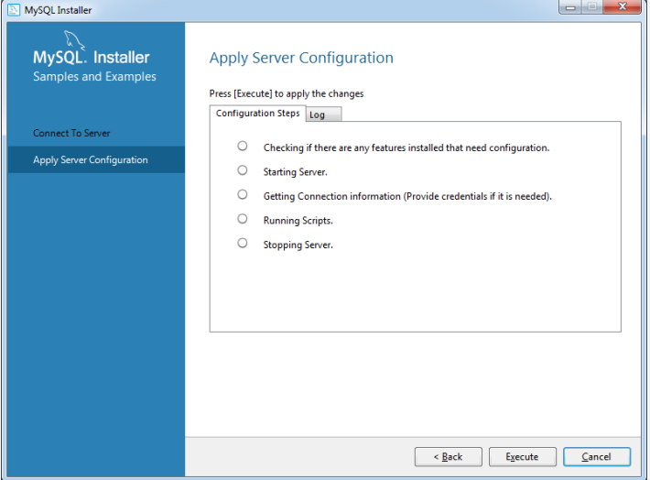

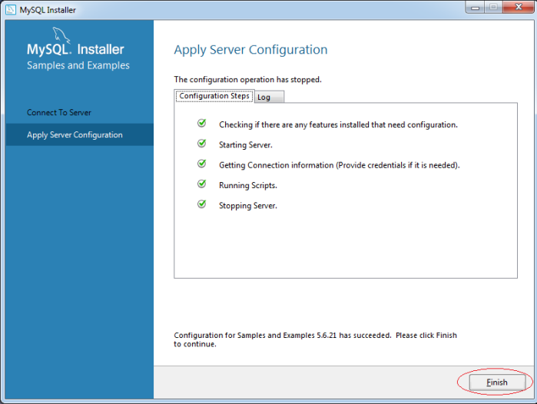

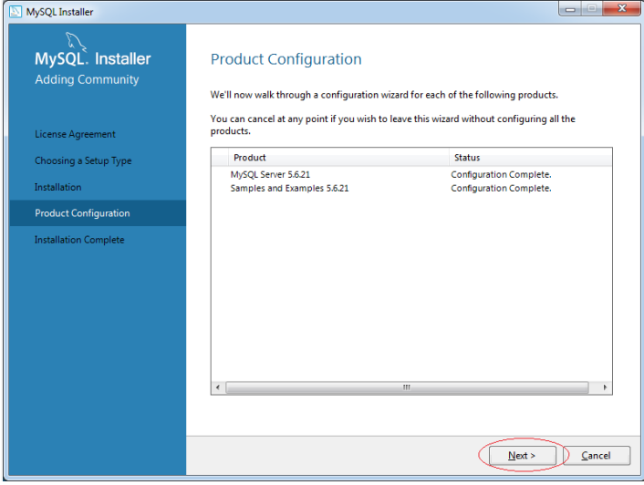

Nhấn Finish để hoàn thành cài đặt.

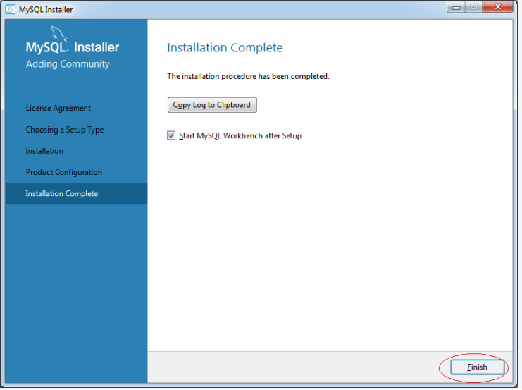

Kết quả

Bài 2:

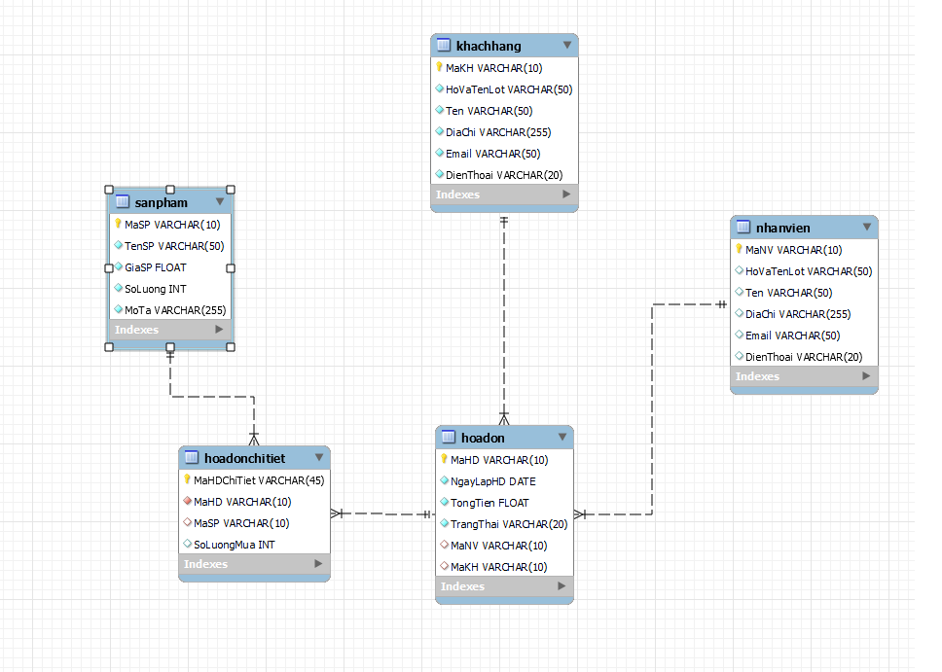

**Nhân Viên:**

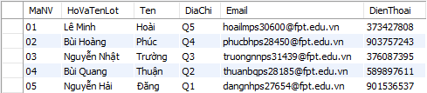

**Khách Hàng:**

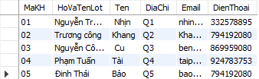

**Sản Phẩm:**

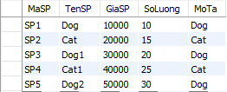

**Hóa Đơn:**

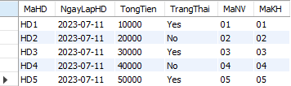

**Hóa Đơn Chi Tiết:**

